Packet Tracer - Solucionar problemas de conectividad - Modo Físico

# Topología

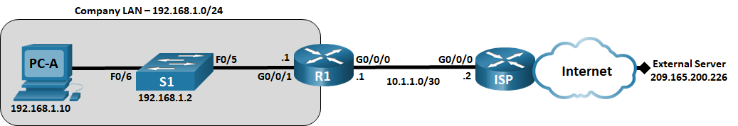

# Tabla de asignación de direcciones

|  |  |  |  |  |
| --- | --- | --- | --- | --- |
| Dispositivo | Interfaz | Dirección IP | Máscara de subred | Puerta de enlace predeterminada |
| R1 | G0/0/0/1 | 192.168.1.1 | 255.255.255.0 | N/D |
| R1 | G0/0/0 | 10.1.1.1 | 255.255.255.252 | N/A |
| ISP | G0/0/0 | 10.1.1.2 | 255.255.255.252 | N/A |
| ISP | Lo0 | 209.165.200.226 | 255.255.255.255 | N/A |
| S1 | VLAN 1 | 192.168.1.2 | 255.255.255.0 | 192.168.1.1 |
| PC-A | NIC | 192.168.1.10 | 255.255.255.0 | 192.168.1.1 |

Linea en blanco - sin información adicional

# Objetivos

Parte 1: Identifique el problema

Parte 2: Implemente los cambios de la red

Parte 3: Compruebe la funcionalidad completa

Parte 4: Documente conclusiones y cambios de configuración

# Aspectos básicos/situación

En esta actividad de Packet Tracer Modo Físico (PTPM), la empresa para la que trabaja está experimentando problemas con su LAN. Se le solicita solucionar los problemas y resolver las cuestiones de red. En la Parte 1, se conectará con dispositivos en la red LAN y utilizará las herramientas de solución de problemas para identificar problemas de red, establecer una teoría de la causa probable y probar dicha teoría. En la Parte 2, establecerá un plan de acción para la resolver e implementar una solución. En la Parte 3, comprobará que se haya restablecido la funcionalidad completa. La Parte 4 proporciona un espacio para que documente las conclusiones de la solución de problemas junto a los cambios efectuados a los dispositivos de la LAN.

# Instrucciones

## Identificar del problema

La única información disponible sobre el problema de la red es que los usuarios están experimentando tiempos de respuesta lentos y que no pueden acceder a un dispositivo externo en Internet en la dirección IP 209.165.200.226. Para determinar las causas probables de estos problemas de red, deberá utilizar los comandos y las herramientas de red en el equipo LAN.

**Nota**: Se requerirá el nombre de usuario admin01 con una contraseña de cisco12345 para iniciar sesión en el equipo de red.

### Solucione problemas de la red.

Utilice las herramientas disponibles para solucionar problemas de la red, teniendo en cuenta que el requisito es restaurar la conectividad con el servidor externo y eliminar tiempos de respuesta lentos.

La dirección IP en PC-01 no está configurada correctamente. Para resolver el problema, se cambia la dirección IP de 172.168.1.3 a 172.16.1.3. PC-01 no puede realizar el ping correctamente a las PC que se encuentran en la red 172.16.2.0/24.

### Documente las causas probables.

Enumere las causas posibles de los problemas de red que los empleados experimentan.

PC-02 puede acceder al servidor web con la dirección IP después de corregir el gateway predeterminado. El gateway predeterminado debe configurarse con el valor 172.16.1.1 en PC-02. PC-02 no puede realizar el ping correctamente a las PC que se encuentran en la red 172.16.2.0/24.

Escriba la respuesta aquí

## Implemente los cambios de la red

Usted ha comunicado los problemas que detectó en la parte 1 a su supervisora. Ella aprobó dichos cambios y le solicitó que los implemente.

## Compruebe la funcionalidad completa

Compruebe que se haya restablecido la funcionalidad completa. PC-A, S1 y R1 deben ser capaces de llegar al servidor externo, y las respuestas de ping desde PC-A al servidor externo no deben mostrar variaciones significativas en los tiempos de respuesta.

## Documente conclusiones y cambios de configuración

Utilice el espacio proporcionado a continuación para documentar los problemas encontrados durante la solución de problemas y los cambios de configuración realizados para resolver dichos problemas.

PC-B puede tener acceso al servidor web solo con la dirección IP. PC-B también está configurado con la dirección del servidor DNS-2 correcta. Esto indica que el servidor DNS-2 puede estar configurado de manera incorrecta. Para resolver temporalmente este problema, la dirección del servidor DNS puede configurarse con el valor 209.165.200.3. El problema con el servidor DNS-2 debe escalarse, ya que no posee acceso administrativo al dispositivo fuera de su red.

Escriba sus respuestas aquí.

# Pregunta de reflexión

Esta práctica de laboratorio le hizo solucionar problemas de todos los dispositivos antes de realizar cambios. ¿Hay alguna otra manera de aplicar la metodología de solución de problemas? Creo que no, por mala configuración en DNS